西安科技大学院处函件
教师函〔2020〕1号
关于在疫情防控期间组织实施教师信息化教学在线培训工作的通知

各教学单位：
在新型冠状病毒感染肺炎疫情防控期间，为了坚决响应党中央和国家号召，全面贯彻教育部、陕西省及学校关于加强疫情防控工作的相关要求，更好的支撑学校在疫情期间的教学工作安排，提升教师在线教学和信息技术应用的能力和水平，确保在线课程教学质量，实现“停课不停教、停课不停学”的工作，更好地助力老师们有效利用网络平台顺利开展线上教学，结合我校实际，教师发展中心特组织实施教师信息化教学在线培训工作。该培训遴选超星、学堂在线等线上优质教师教学发展课程资源与名师名家在线讲座，以在线培训为主要形式，从教学实践、教学方法、教学设计、在线教学技能等方面对我校教师进行信息化教学能力提升培训。教师可根据自身需要，选择相关平台课程参与学习，为顺利开展线上教学做好充分准备。
按照学校要求，本学期上课的所有教师都需参加培训，请相关学院（部）组织好本单位教师按照要求参加培训，积极谋划自己的线上教学，为保质保量完成教学任务做出应有的贡献。
一、培训方式、内容及时间安排
1.超星平台
（1）下载超星学习通或西科E站（各大应用商店搜索）；
（2）登录系统（以学习通为例）
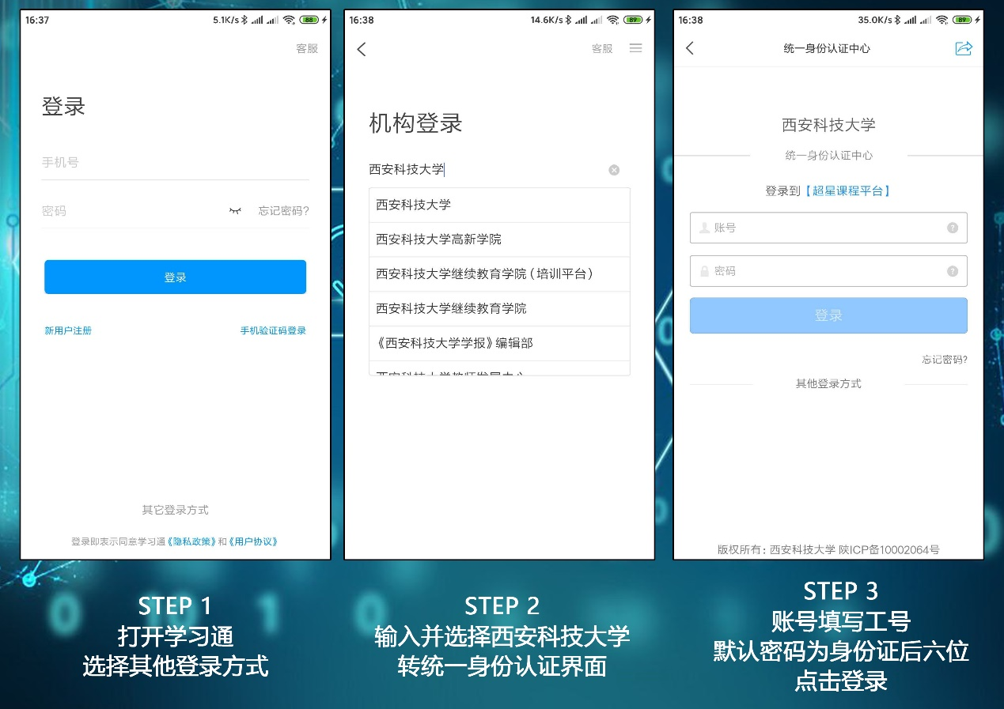
（3）打开首页右上角邀请码中的“扫一扫”
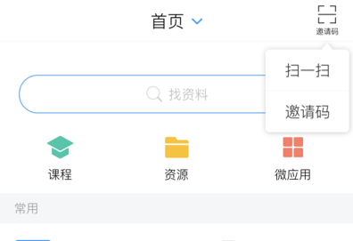
（4）扫描下方“西安科技大学”的班级二维码加入直播

（5）培训课程
该培训计划依托于超星集团现有的线上课程资源与强大的专家团队资源，以学习通APP为平台，从在线课程的设计理念、方法实践、经验分享等多方面对一线教师进行远程培训。详见附件1。
（6）培训支持及咨询
欢迎老师加入西安科技大学超星线上培训技术支持QQ群1048183041，群中将上传相关学习资料，也有相关工作人员及时响应教师们在教学过程中的问题，老师们也可在群中相互学习。
2.学堂在线平台
（1）打开手机微信，扫描以下二维码加入雨课堂班级，点击进入学堂在线“在线授课”教师培训班。
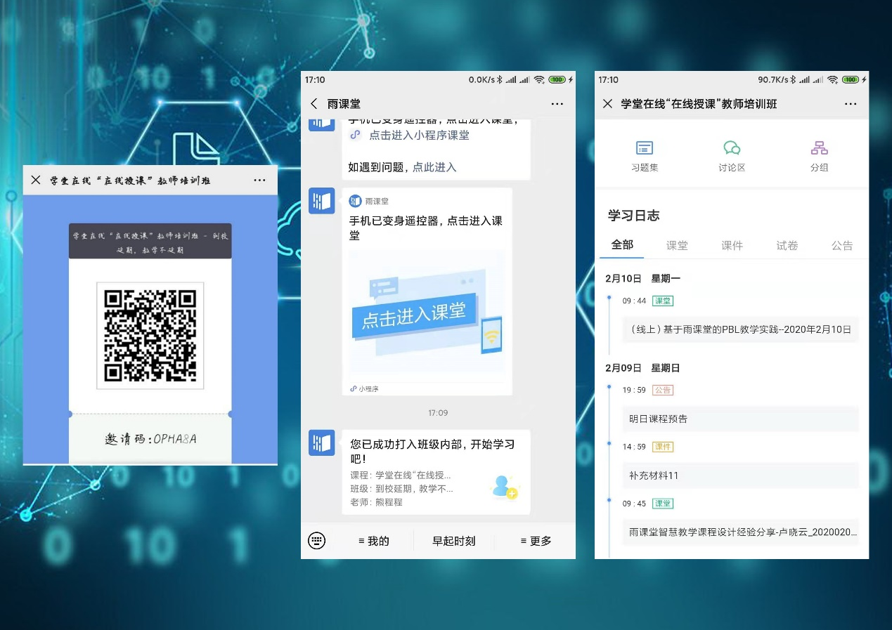
（2）实名认证
为确保教师发展中心对教师参与线上培训的学分顺利认证，请各位参加学堂在线线上培训的老师扫码进入培训班级后进行身份绑定或实名制修改，进行如下操作：（任选其一即可）
雨课堂昵称修改：进入雨课堂公众号界面首页【我的】-【课程】-【我】点击头像下面的小铅笔，进行雨课堂昵称修改。例如：西安科技大学-能源学院-张三
雨课堂身份绑定：进入雨课堂公众号界面首页【更多】-【身份绑定】找到西安科技大学进行身份绑定，账号：教工号；默认密码：身份证后六位。
（3）观看课程回放
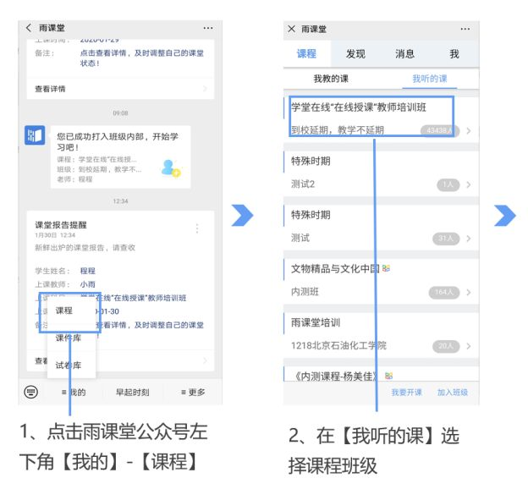
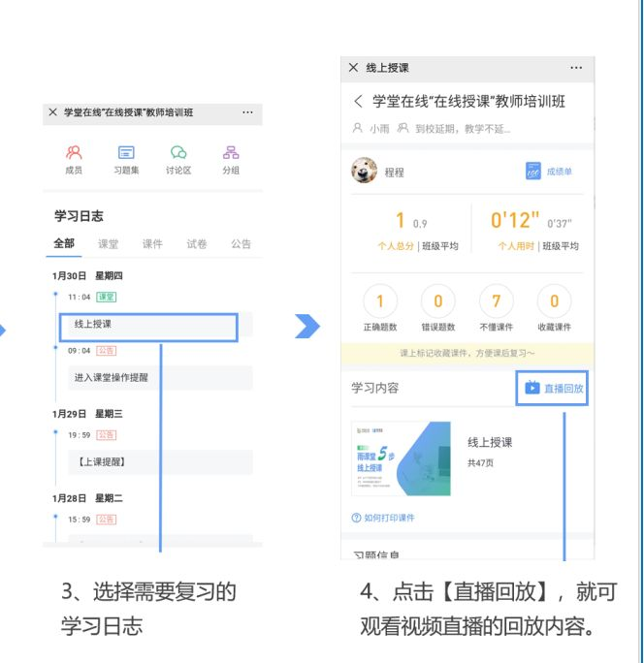
（4）培训课程
本次培训采取网络在线培训课程分为三大模块（详见附件2）：
技术培训：由雨课堂团队的培训师和从事一线教学的专家通过直播的方式，提供多轮雨课堂培训及互动答疑，让教师快速上手。
专家报告：一批拥有丰富雨课堂授课经验的教师通过直播的方式，分享线上授课和混合教学的教学设计与实施经验。
示范课程：组织一批雨课堂混合式教学专家，开设教学示范课、克隆班，进行线上观摩学习。
（5）培训支持及咨询
欢迎老师加入西安科技大学雨课堂线上培训技术支持QQ群：930716483，群中将上传相关学习资料，也有相关工作人员及时响应教师们在教学过程中的问题，老师们也可在群中相互学习。
三、几点要求
1.教师在超星集团、学堂在线两个开放平台中选择一个平台进行线上学习即可。
2.教师在每个模块中选择不少于四门课程进行完整的线上学习。按照要求进行完整培训可计教师教学能力发展学分4分。
3.请各二级教学单位认真组织教师参加本次信息化网络培训。
4.本次线上培训截止时间为2020年2月22日（课程如有调整，可适当延期）。

联系人：张萌、翟承旭
联系电话：13709193515、15802925466
超星服务QQ群：1048183041
学堂在线服务QQ群：930716483

教师发展中心
2020年2月11日

附件1：
超星平台线上培训课程
本课程主要围绕教学实践的分享、在线教学的方法、课程教学的设计三个模块进行安排，教师可对自身信息技术应用能力进行查缺补漏，进行重点提升。
下表未完全按播出时间排序，请教师在学习前注意播出时间，所有课程皆支持回放。
模块 | 时间 | 课程主题 | 授课教师
教学实践 | 2月1日  正月初八  15:00-16:30 | “停课不停学”线上教学实践——利用“一平三端”实现在线教学  （*建议观看直播的老师可准备2台手机、1台电脑。一部手机看直播，另一部手机与电脑进行实操练习。） | 赵玉霞  超星集团
教学实践 | 2月1日  正月初八  15:00-16:30 | 疫情之下的“应急”教学模式 | 耿浩浩  超星集团
教学实践 | 2月2日  正月初九  15:00-16:00 | 我在武汉直播培训——基于“一平三端”的备课、建课、用课、学课、管课 | 孔鑫凯  超星集团
教学实践 | 2月3日  正月初十  15:00-16:30 | 以学为中心的MAC翻转课堂教学探索 | 徐敏 教授  华中师范大学
教学实践 | 2月3日  正月初十  15:00-16:30 | 信息化教学预则立，不预则废 | 李娅 副校长  山东外国语职业技术大学
教学实践 | 2月4日  正月十一  15:00-16:00 | 线上线下三位一体的教学实践——以《东北亚安全形势》为例 | 尚晓军 教授  黑龙江大学
教学实践 | 2月5日  正月十二  15:00-16:30 | 创新导学助学模式，发展无边界交互课堂 | 黄敬华 教授  湖北大学
教学实践 | 2月5日  正月十二  15:00-16:30 | 《概率论》移动教学实践 | 熊思灿 博士  东华理工大学
教学实践 | 2月6日  正月十三  15:00-16:30 | 翻转课堂教学的评价与全景展示 | 蔡宝来 教授  海南师范大学
教学实践 | 2月6日  正月十三  15:00-16:30 | 激活线上课堂的应用工具 | 魏雅倩  超星集团
教学实践 | 2月7日  正月十四  15:00-16:30 | 翻转课堂教学的实践探索 | 邢磊 博士  上海交通大学
教学实践 | 2月7日  正月十四  15:00-16:30 | “一平三端”助力高校，停课不停学 | 池海 主任  济南幼儿师范  高等专科学校
教学方法 | 2月4日  正月十一  16:00-16:30 | 线上课程资源，微课的制作方法 | 闫怡范  超星集团
教学方法 | 2月8日  正月十五  15:00-16:00 | 移动时代的高校教学变革 | 刘莘 教授  四川大学
教学方法 | 2月9日  正月十六  15:00-16:00 | 从微课、翻转课堂到云课堂教学法 | 赵国栋 教授  北京大学
教学方法 | 2月10日  正月十七  15:00-16:00 | 理念•平台•方法——课堂信息化思考与实践 | 林旺 教授  中央民族大学
教学方法 | 2月11日  正月十八  15:00-16:00 | 如何打造信息时代的“金课” | 王竹立 教授  中山大学
教学方法 | 2月12日  正月十九  15:00-16:00 | 微课视频的设计与制作 | 傅钢善 教授  陕西师范大学
教学设计 | 1月31日  正月初七  16:00-16:30 | 疫情环境下基于“一平三端”远程授课的教学设计 | 聂进 副教授  湖北黄冈职业  技术学院
教学设计 | 2月2日  正月初九  16:00-16:30 | 高职混合式课程的设计及应用 | 库波 副教授  武汉软件工程  职业学院
教学设计 | 2月13日  正月二十  15:00-16:00 | 教学设计与资源开发 | 周飞 副局长  上海市普陀区  教育局
教学设计 | 2月14日  正月廿一  15:00-16:00 | 课程思政教学实例探讨 | 顾骏 教授  上海大学
教学设计 | 2月15日  正月廿二  15:00-16:00 | 课程思政——教学设计的灵魂 | 李赛强 教授  山东大学
教学设计 | 2月16日  正月廿三  15:00-16:00 | 互联网战略下的大学生思想政治教育 | 沈逸 副教授  复旦大学
教学设计 | 2月17日  正月廿四  15:00-16:00 | 教育信息化2.0背景下“两性一度”课程设计与实践 | 何聚厚 教授  陕西师范大学
教学设计 | 2月18日  正月廿五  15:00-16:00 | 用标准引领优质在线课程的设计 | 丁妍 副研究员 复旦大学
教学设计 | 2月19日  正月廿六  15:00-16:00 | FD-QM标准与“金课”建设 | 丁妍 副研究员 复旦大学
教学设计 | 2月20日  正月廿七  15:00-16:00 | 强化课堂评价，促进学生发展 | 吴能表 教授  西南大学
*课表如有更新将即时于微信公众号“超星教师发展中心（chaoxingjiaofa）”公布。

附件2：
学堂在线线上直播课程
为了帮助教师实现线下授课到线上授课的迁移，自2020年1月30日起，直至疫情结束，学堂在线将为高校推出免费直播课程，课程分为技术培训、专家报告、示范课堂三大模块。具体课程安排如下，具体以实际上课为准。
模块一：应用技术培训
1月30日  10:00-11:00 | 技术讲座：雨课堂的功能、特点及应用 | 熊程程（雨课堂）
1月31日  10:00-11:00 | 线上工作坊：如何基于雨课堂进行线上授课（上） | 熊程程（雨课堂）
2月1日  10:00-11:00 | 线上工作坊：如何基于雨课堂进行线上授课（下） | 熊程程（雨课堂）
2月2日  10:00-11:00 | 线上工作坊：基于‘雨课堂’开展线上授课的智慧教学设计（上） | 葛玉敏（华北电力大学电气工程学院电路分析基础课程负责人）
2月3日  14:00—15:00 | 线上工作坊：基于‘雨课堂’开展线上授课的智慧教学设计（中） | 葛玉敏（华北电力大学电气工程学院电路分析基础课程负责人）
2月4日  14:00—15:00 | 线上工作坊：基于‘雨课堂’开展线上授课的智慧教学设计（下） | 葛玉敏（华北电力大学电气工程学院电路分析基础课程负责人）
模块二：教学模式培养
2月5日  10:00-11:00 | 以雨课堂直播为主要特征的混合式教学新模式 | 于歆杰（北京市教学名师，清华大学机电系教授、党委书记，清华大学首届“新百年教学成果奖”、清华大学标杆课获奖教师，首届国家精品在线开放课程获奖教师）
2月6日  10:00-11:00 | 教学案例：如何开启并实践智慧教学 | 杨芳（清华大学语言教学中心副主任，两届国家精品在线开放课程获奖教师）
2月7日  10:00-11:00 | 教学案例：互联网时代医学课程智慧教学创新实践 | 王大亮（清华大学医学院基础医学系副教授）
2月8日  10:00-11:00 | 教学案例：互联网+教育背景下的课堂教学革命 | 王璐（延安大学医学院副院长）
2月9日  10:00-11:00 | 教学案例：雨课堂智慧教学课程设计经验分享 | 卢晓云（西安交通大学生命科学与技术学院生物工程系教授）
2月10日  10:00-11:00 | 教学案例：基于雨课堂的PBL教学实践 | 李颖（广东医科大学护理学院副教授）
2月11日  10:00-11:00 | 教学案例：基于雨课堂智慧教学工具开展混合式教学 | 杨桂娣（福建农林大学生命科学学院化学生物系主任、教授，国家精品在线开放课程获奖教师）
2月12日  10:00-11:00 | 教学案例：基于雨课堂的智慧教学——教学设计与数据解读 | 朱桂萍（北京市教学名师，清华大学机电系教授、副系主任，首届国家精品在线开放课程获奖教师）
2月13日  10:00-11:00 | 教学案例：雨课堂远程教学的探究与实践 | 张静（长江大学副教授，物理教育研究所所长，湖北省青年教学能手）
2月14日  10:00-11:00 | 教学案例：改造教学形态——开展SPOC与翻转课堂结合的混合式教学实践与心得 | 周加贝（四川大学化学工程学院讲师，曾获得十佳青年教师、校探究式-小班化竞赛工科第一名、四川大学“五粮春青年教师优秀教学奖”
2月15日  10:00-11:00 | 教学案例：教育信息技术与教育教学的深度融合——雨课堂预习复习模块的设计与实施、雨课堂用于大容量班级混合式教学的关键问题 | 于歆杰（北京市教学名师，清华大学机电系教授、党委书记，清华大学首届“新百年教学成果奖”、清华大学标杆课获奖教师，首届国家精品在线开放课程获奖教师）
2月16日  10:00-11:00 | 教学案例：混合式教学设计与应用 | 姚闽娜（福建农林大学食品科学学院副教授）
2月17日  10:00-11:00 | 教学案例：数字时代的颠覆式教学——基于雨课堂实现异地教学经验分享 | 李自豪（香港演艺学院教学副院长）
2月18日  10:00-11:00 | 教学案例：主动拥抱倒逼教改——翻转课堂从理论到实践 | 郭建鹏（厦门大学教育研究院教授、教育心理研究所所长）
2月19日  10:00-11:00 | 教学案例：信息化教学提升职教课程效果 | 向秀清（四川护理职业学院护理系特色护理教研室主任）
2月20日  10:00-11:00 | 教学案例：基于雨课堂开展远程教学 | 熊程程（雨课堂）
模块三：教学示范课
2月21日  10:00-11:00 | 示范课：《旋光异构》 | 曹敏惠（华中农业大学理学院副教授，首批国家精品在线开放课程获奖教师）
2月22日  10:00-11:00 | 案例分析：“翻转课堂”助力打造“混合式金课” | 曹敏惠（华中农业大学理学院副教授，首批国家精品在线开放课程获奖教师）
2月23日  10:00-11:00 | 示范课：《电路原理》 | 陈燕秀（贵州理工学院电器与信息工程学院教授，全国优秀教师、贵州理工学院首届教学名师，省双一流课程《电路原理》课程负责人
2月24日  10:00-11:00 | 案例分析：如何利用幕课资源开展混合式教学 | 陈燕秀（贵州理工学院电器与信息工程学院教授，全国优秀教师、贵州理工学院首届教学名师，省双一流课程《电路原理》课程负责人
2月25日  10:00-11:00 | 示范课：《组合教学》 | 马昱春（清华大学计算机系副教授，首届国家精品在线开放课程获奖教师）
2月26日  10:00-11:00 | 案例分析：混合式教学理念、课堂时间的瓶颈对策及课程设计方法 | 马昱春（清华大学计算机系副教授，首届国家精品在线开放课程获奖教师）
2月27日  10:00-11:00 | 示范课：《运筹学》 | 马乐（重庆大学自动化学院，首届重庆市普通本科院校青年教师教学技能竞赛一等奖，第二届全国高校青年教师教学竞赛自然科学应用学科组二等奖，重庆大学第三届青年教师教学基本功比赛一等奖获得者）
2月28日  10:00-11:00 | 案例分析：创新课堂教学，推动课堂革命 | 马乐（重庆大学自动化学院，首届重庆市普通本科院校青年教师教学技能竞赛一等奖，第二届全国高校青年教师教学竞赛自然科学应用学科组二等奖，重庆大学第三届青年教师教学基本功比赛一等奖获得者）
2月29日  10:00-11:00 | 互动答疑：基于雨课堂开展远程教学 | 熊程程（雨课堂）

